**Содержание**

|  |  |
| --- | --- |
| Введение | 3 |
| 1 Техническое задание | 4 |
| 2 Описание программы | 6 |
| 2.1 Общие сведения | 6 |
| 2.2 Функциональное назначение | 6 |
| 2.3 Описание логической структуры | 7 |
| 2.4 Используемые технические средства | 8 |
| 2.5 Вызов и загрузка | 9 |
| 2.6 Входные данные | 9 |
| 2.7 Выходные данные | 9 |
| 3 Руководство оператора | 11 |
| 3.1 Назначение программы | 11 |
| 3.2 Условия выполнения программы | 11 |
| 3.3 Выполнение программы | 11 |
| 3.4 Сообщения оператору | 15 |
| 4 Тестирование | 17 |
| Заключение | 22 |
| Список литературы | 23 |
|  |  |
|  |  |
|  |  |

# Введение

Целью курсовой работы является разработка программы учета заказов сервисного центра.

Цели курсового проекта:

* изучить предметную область и установить требования к программному продукту;
* разработать программный продукт, отображающий список заказов, которые
* на данный момент не были выполнены;
* программный продукт должен обладать способностью выводить общий доход за определенный период времени.
* протестируйте работу программного продукта.

В результате курсового проекта было создано полностью работающее приложение, которое может хранить информацию обо всех заказах:

* название о отремонтированном изделии (телевизоре и т.д.), марке изделия, имени владельца,
* номере телефона владельца, стоимости ремонта, дате приемки, дате выдачи, статусе(завершено или нет).

В пояснительной записке описывается процесс создания программного продукта, описываются принципы его работы и результаты тестирования..

**1 Техническое задание**

В программе курса требуется разработать программу учета заказов сервисного центра, которая позволяет вам вводить и сохранять информацию о клиентах, вы также должны иметь возможность удалять информацию о клиенте, который забрал свой заказ.

При использовании программы пользователь должен иметь возможность:

* добавлять новый заказ
* удалять определенный заказ
* осуществлять поиск данных о конкретном клиенте
* проверьте статус заказа выполнен или не выполнен
* рассчитайте сумму выручки, полученной за определенный период времени

Информация о каждом заказе должна быть сохранена в текстовом файле-документе и распределена по категориям с использованием следующих параметров;

* Имя клиента
* Название продукта
* Модель или торговая марка изделия
* Личные контакты
* Стоимость
* Дата приемки продукта
* Статус
* Дата выпуска продукта

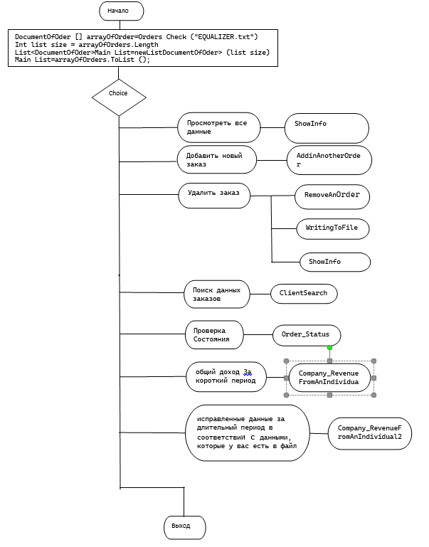

Рисунок 1.1 – Структура меню

**2 Описание программы**

**2.1 Общие сведения**

Как вы знаете, для того, чтобы компания добилась хорошего прогресса в области бухгалтерского учета, ей нужна система, способная хранить огромные объемы данных, и к этим данным должен быть легкий доступ.

* Приложение “M-DriveWatch” было разработано для удобного хранения всей вышеперечисленной информации и ее использования.
* Язык программирования – C#
* Структура проекта состоит из нескольких файлов.
* C# - это объектно-ориентированный язык программирования, разработанный корпорацией Microsoft. C# был создан для platform.NET С тех пор Фреймворк стал одним из наиболее широко используемых языков программирования в мире.

Эта программа может быть использована в корпоративном мире для хранения информации о клиентах и продажи продуктов компании, поскольку она дает вам возможность собирать данные о клиентах, а также может использоваться в качестве инструмента бухгалтерского учета, поскольку она имеет возможность суммировать доход, полученный от клиента, или суммировать доход, полученный за определенный период. период времени.

**2.2 Функциональное назначение**

Программа разработана как инструмент для предоставления бухгалтерских услуг пользователю, но слово "бухгалтерский учет" может означать многое в корпоративном мире, включая подведение итогов, анализ и отчетность, но конкретно эта программа работает как инструмент для хранения информации о клиентах и суммирования выручки за определенный период времени, она также предоставьте возможность проверять статус продукта customer.Таким образом, программа обладает способностью выполнять следующее:

* добавление новых клиентских данных
* удаление клиентских данных
* поиск клиентских данных, который сопровождается запросом пользователя заполнить определенные конкретные данные
* статус продукта завершено или не завершено
* суммирование выручки

**2.3 Описание логической структуры**

При открытии программы пользователь выбирает предпочтительный вариант из меню ему переносить, исследований пример переноситьжления рысило рисунок 1.1.Затем пользователь выбирает вариант, например, пользователь хочет видеть данные клиентов в файлах пользователь выбирает вариант "посмотреть все данные ", и команда будет выполняться, как показано на рисунке 1.2

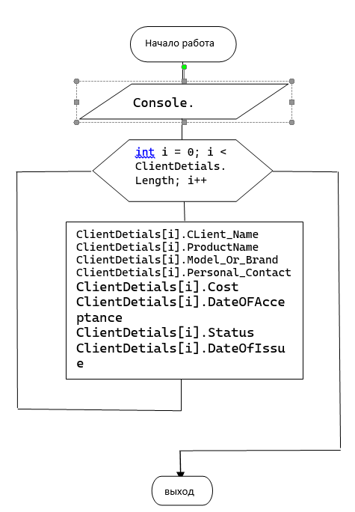

Рисунок 1.2 – Посмотреть все данные

Рисунок 1.1 также содержит некоторые функции, такие как добавление сведений о другом клиенте, которые обеспечивают взаимодействие пользователя с

Программа, а также имеет две пользовательские команды при вводе данных, это;

* Незавершенный
* Полный

Доступ к этим двум параметрам осуществляется путем запроса пользователя при заполнении реквизитов либо согласиться с тем, что работа над продуктом завершена как 2, либо продукт еще не работал как 1.

Эта часть программы действует как политика пользовательского соглашения рисунок 1,3 дополнительно помогает в объяснении

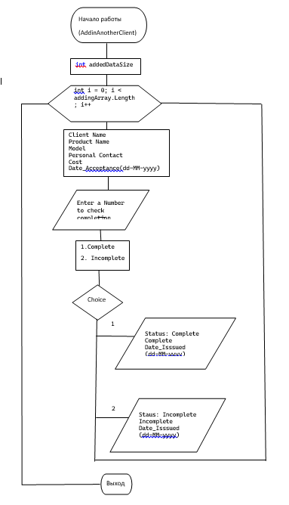

Рисунок 1.3 – Добавление клиента

**2.4 Используемые технические средства**

Для запуска программы на ПК требуются следующие аппаратные характеристики: процессор с тактовой частотой не ниже 1,8 ГГц, рекомендуется использовать как минимум двухъядерный процессор, не менее 2 ГБ оперативной памяти, свободное место на жестком диске (минимум 100 МБ), а также видеоадаптер с минимальным разрешением 720p (1280 на 720 пикселей). Для повышения производительности рекомендуется установить операционную систему и программу на твердотельный накопитель (SSD).

Для запуска программы можно использовать инструмент ввода курсора мыши и двойной щелчок по файлу. Также можно запустить программу через командную строку, указав имя исполняемого файла .exe. Приложение потребляет около 15 МБ оперативной памяти.

Важно отметить, что для взаимодействия с пользователем используются экран дисплея, клавиатура и мышь или touchpad, а сенсорный способ передачи информации не предусмотрен. Также в программе не предусмотрена возможность работы на устройствах без экрана дисплея, клавиатуры и мыши.

**2.5 Вызов и загрузка**

Чтобы запустить программу, запустите ее из командной строки, указав имя исполняемого файла .exe. Приложение потребляет около 15 МБ оперативной памяти.

**2.6 Входные данные**

В качестве входных данных пользователь вводит свою информацию для того, чтобы сделать заказ в сервисном центре (таблица 2.1).

Таблица 2.1 – Входные данные для клиента

|  |  |  |  |
| --- | --- | --- | --- |
| Название | Обозначение | Тип данных | Диапазон значений |
| CLient_Name | Имя Клиента | String | Не имеется |
| ProductName | Имя продукта | String | Не имеется |
| Model_Or_Brand | Бренд | String | Не имеется |
| Personal _Contact | Номер телефона | String | Не имеется |
| Cost | Стоимость | Double | Не имеется |
| DateOfAcceptance | Дата принятия | String | Не имеется |
| Status | Статус | String | Не имеется |
| DateOfIssue | Дата выдачи | String | Не имеется |

**2.7 Выходные данные**

Аналогично вводимым данным, пользователь может видеть ход выполнения заказа, проверяя статус товара в таблице 2.1, но это делается программой, выводящей все введенные пользовательские данные. Данные представлены в таблице 2.1.

**3 Руководство оператора**

**3.1 Назначение программы**

Цель программы - предоставить пользователю навыки ведения бухгалтерского учета, позволяющие пользователю осуществлять поиск данных о клиентах. и рассчитывает получение дохода за определенные периоды и предоставляет пользователю возможность узнать, завершена ли работа над продуктом, в статусе формы Завершение. Программа не имеет возрастных ограничений. Программа может быть использована не только обычными водителями и автолюбителями, но и компаниями для хранения данных о своих клиентах.

**3.2 Условия выполнения программы**

Обязательным условием выполнения программы является наличие ноутбука, либо же компьютера, с установленным Windows, наличие мыши и клавиатуры. Компьютер или ноутбук должны соответствовать минимальным требованиями:

* процессор с тактовой чистотой не ниже 1,8 ГГц
* двухъядерный процессор
* не менее 2 ГБ оперативной памяти
* свободное место на жестком диске(минимум 100 МБ)

**3.3 Выполнение программы**

Когда вы запускаете программу, она показывает меню, которое действует как руководство, показывающее, на что способна программа, и в меню предлагается выбрать действие в виде цифр от 1 до 8.На рисунке 3.1 показан скриншот программы

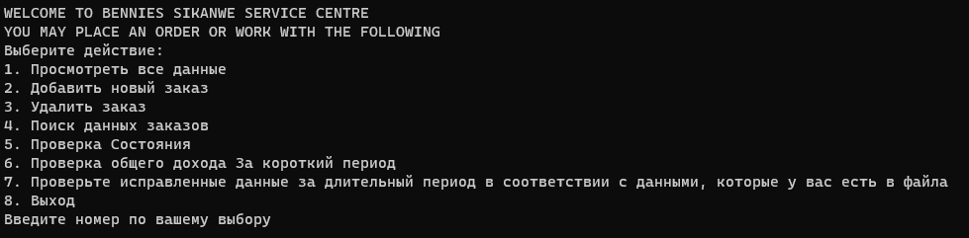

Рисунок 3.1 – главное меню

Когда вы нажимаете 1, программа показывает вам информацию о клиенте, которая была сохранена в ее файле памяти. Рисунок 3.2 содержит всего около четырех сведений о клиенте, и эти сведения разделены символом пробела и указаны в следующем имени клиента, названии продукта, модели продукта, личных контактах клиента. Стоимость услуги, дата принятия. статус продукта и, наконец, дата выдачи продукта клиенту



Рисунок 3.2 – информацию о клиенте

Когда вы выбираете второй вариант в меню, это обеспечивает взаимодействие пользователя с программой, где пользователь может добавить свои данные, а также дает возможность выбрать, хотите ли вы добавить одного или несколько клиентов."NUMBER:" введите количество клиентов, которых вы хотите добавить. На рисунке 3.3 показаны некоторые данные, введенные пользователем

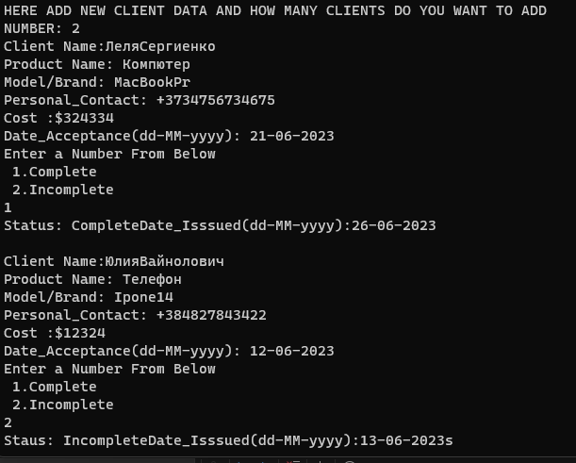

Рисунок 3.3 – добавленные пользователем данные

Если клиент решает отменить встречу, назначенную в сервисном центре, и его необходимо удалить из списка заявок, выберите в меню вариант 3 и введите индекс клиентского заказа” Index:” Рисунок 3.4 помогает в объяснении

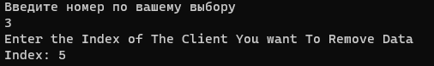

Рисунок 3.4 – удаление клиент данный

Как вы видите на скриншоте на рисунке, введенные данные одного из клиентов были удален

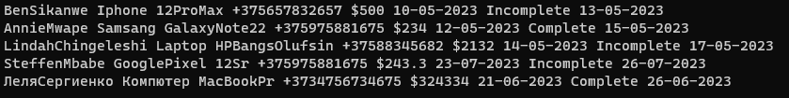

Рисунок 3.5 – подтверждение удаленных клиентских данных

**3.4 Конкретная работа программы**

При дальнейшей работе с меню пользователю будут показаны варианты, соответствующие желаниям пользователя, для удобства использования программы, это варианты для расчета дохода, получаемого сервисным центром, и если пользователь хочет узнать, является ли продукт клиента неполноценным, на основе над этим ведется работа.

Чтобы проверить, не завершены ли работы с продуктами, нажмите опцию 6 в меню, на рис. 3.1 и рис. 3.4 будут отображены данные о статусе

Незавершено"Incomplete

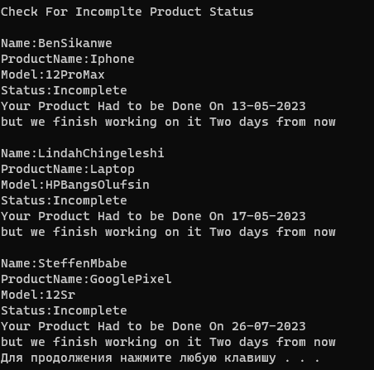

Рисунок 3.5 – заказ статуса

Чтобы проверить доход, полученный от одного клиента сервисным центром, выберите опцию 6, и программа потребует от вас ввести точную дату, когда продукт был принят и выдан. Эти действия показаны на рисунке 3.6

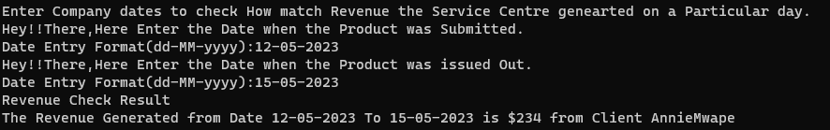

Рисунок 3.6 – Доход, полученный от одного клиента

Чтобы проверить доход, полученный сервисным центром за определенный период времени, проверьте меню на рисунке 3.1 и нажмите опцию 7. Программа требует, чтобы пользователь нажал 1 для подтверждения и авторизации проверки дохода за определенный период. Затем вам также потребуется ввести даты, когда продукт был принят и выдан

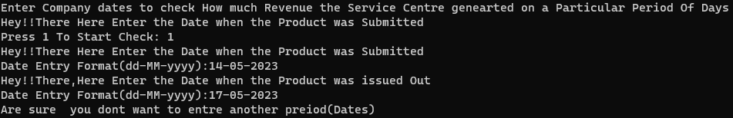

Рисунок – 3.7 Согласие на добавление дохода за другой период

После запуска этой программы на рисунке 3.7 запрашивается, можно ли добавить еще один период, и выдается два варианта, где 1 означает "да", возможно, добавлен другой вариант, а вариант 2 означает "нет", не добавляйте другой. Выбран вариант 1, рисунок 3.8

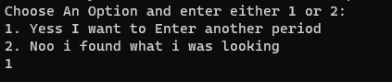

Рисунок – 3.8 Согласие на добавление дохода за другой период

После запуска программы на нескольких датах и выбора варианта 2 на рисунке 3.8, чтобы сказать "не добавлять больше никаких дат", программа отобразит рисунок 3.9



Рисунок – 3.9.Общий полученный доход

**3.4 Сообщения оператору**

При дальнейшей работе с меню пользователю будут показаны методы, соответствующие его выбору, для удобства использования программы все клиентские данные хранятся в файле programs.

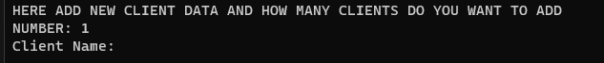

Рисунок 3.5 – Метод добавления один клиент

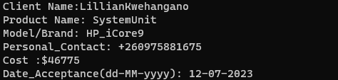

Рисунок 3.6.– добавлен клиент данные

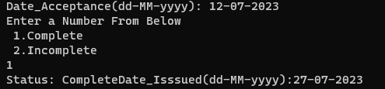

Рисунок 3.7 – Выбранные статус



Рисунок 3.8 – Удаление клиента по индексу

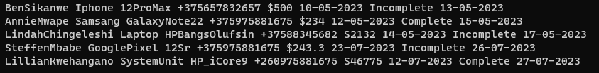

Рисунок 3.9 – Данные перед удалением



Рисунок 3.9 – После удаления клиента данные Бен нету

**4 Тестирование**

Для тестирования разработанной программы были проведены тесты для каждого меню и для каждой ситуации, для каждых введенных данных, для различных вариантов ответа, а также возможности функциональных действий от имени пользователя.

В результате тестирования было установлено, что все условные переходы выполняются корректно в обоих направлениях, нет зацикливания при использовании граничных значений индексов циклов, и не было обнаружено ошибок в работе модуля, когда тело какого-либо из циклов не выполняется.

При запуске программа просит пользователя выбрать действие, показанное на рисунке 4.1.Правильность ввода информации о заказе пользователя показана на рисунке 4.2. Правильность удаления пользователем своей информации показана на рисунке 4.3 и 4.4 соответственно. Проверка статуса завершенности продукта показана на рисунке 4.5, соответственно показывающем статус незавершенных заказов. Суммирование доходов клиентов показано на рисунке 4.6 и 4.7.



Рисунок 4.1 – Корректность выбора меню



Рисунок 4.2 – Корректность добавление новый заказ

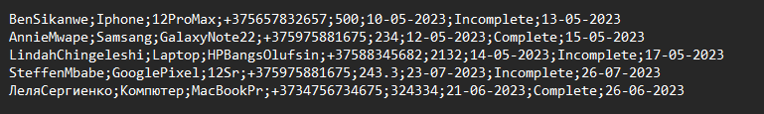

Рисунок 4.3 – Данные из файла

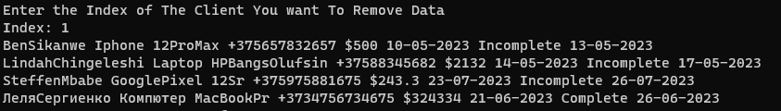

Рисунок 4.4 – Корректность удаления пользователем своей информации



Рисунок 4.5 – Статуса завершенности продукта

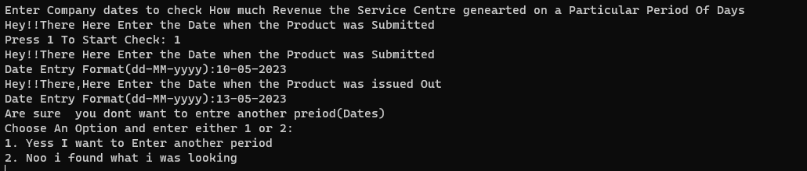

Рисунок 4.6 – Первый Клиент оплата

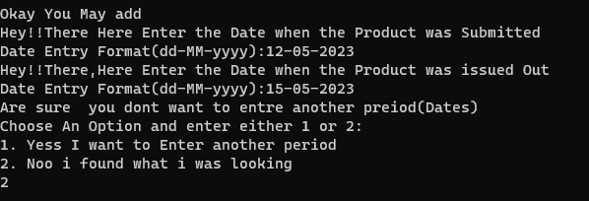

Рисунок 4.7 – Второе клиент оплата



Рисунок 4.8– Сумма двух клиентских Доходов



Рисунок 4.9 – Посмотреть данные



Рисунок 4.10 – данный специфический заказ

Таблица 4.1 – Тестирование главного меню

|  |  |  |  |
| --- | --- | --- | --- |
| Действие | Команда пользователя | Ожидаемая реакция | Отметка об отклике программы |
| 1 | 2 | 3 | 4 |
| Предусловие: на экране отображается главное меню программы | | | |
| Выбор пункта «Посмотреть данные. | Ввод с консоли | Переход к выполнению соответствующего метода | Работает корректно  ( Рисунок 4.9 ) |
| Выбор пункта «Добавление новые данные | Ввод с консоли | Переход к выполнению соответствующего метода | Работает корректно  ( Рисунок 4.2 ) |
| Выбор пункта «Удаление заказа» | Ввод с консоли | Переход к выполнению соответствующего метода | Работает корректно  ( Рисунок 4.4) |
| Выбор пункта «Поиск данные о заказе» | Ввод с консоли | Переход к выполнению соответствующего метода | Работает корректно ( Рисунок 4.10 ) |
| Выбор пункта «Сумма дохода » | Ввод с консоли | Переход к выполнению соответствующего метода | Работает корректно  ( Рисунок 4.8) |
| Выбор статуса заказ | Ввод с консоли | Переход к выполнению соответствующего метода | Работает корректно  ( Рисунок 4.5) |

# Заключение

В ходе курсовой работы была разработана программа для предоставления бухгалтерских услуг, и корректная работа программы была подтверждена тестированием.

Результаты работы включали закрепление основ и углубление знаний о методах программирования на C#. В ходе реализации проекта были приобретены практические навыки на всех этапах создания программного продукта: от постановки задачи до практической реализации, сопровождаемой документацией и инструкциями по ее использованию

**Список литературы**

1. Вайнилович Ю. В., Сергиенко О.В. Программирование. Методические рекомендации к курсовому проекту предназначены для студентов направлений подготовки 09.03.01 Информатика и вычислительная техника и 09.03.04 Программная инженерия очной формы обучения. – БРУ, 2022
2. Биллинг, В. А. Основы программирования на C# / В. А. Биллинг. – М.: Бином, 2012 – 488 с.
3. Васильев, А. Н.C#. Объектно-ориентированное программирование. Учебный курс / А. Н. Васильев. – СПб. : Питер, 2012. –320 с.: ил.
4. Справочный материал MSDN.Microsoft.com [Электронный ресурс] — 2019. — Режим доступа: <https://msdn.microsoft.com/library>.
5. Шилдт, Г. C# 4.0. Полное руководство: пер. с англ. / Г. Шилдт. – М. : Вильямс, 2011. – 1056 с.